- Download: npm i
- Creating a project with Vite
npm create vite@latest app-name -- --template react-ts
- Installing and configuring Tailwind CSS
npm install tailwindcss @tailwindcss/vite
- Configure the Vite plugin:
Add the @tailwindcss/vite plugin to your Vite configuration.
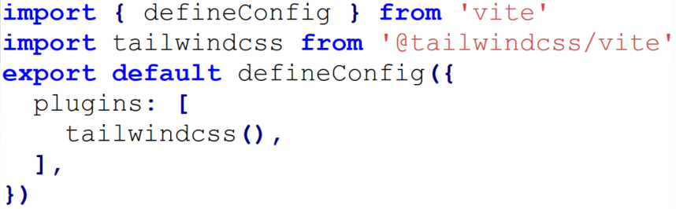
import tailwindcss from '@tailwindcss/vite'

export default defineConfig({
plugins: [react(),
tailwindcss()
],
})
- Import Tailwind CSS
Add an @import to your CSS file that imports Tailwind CSS.
@import "tailwindcss";
- Installing React Router
npm i react-router-dom
- Using React Hook Form
npm i react-hook-form
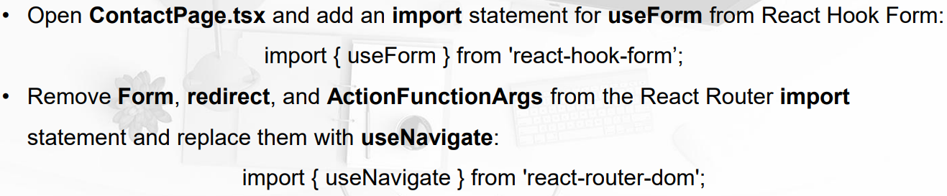
- Creating a REST API
npm i -D json-server
- Create a file called db.json in the root of the project
{
"posts": [
{
"title": "Getting started with fetch",
"description": "How to interact with backend APIs using fetch",
"id": 1
},
{
"title": "Getting started with useEffect",
"description": "How to use React's useEffect hook for interacting with backend APIs",
"id": 2
}
]
}
- Open package.json and add a script called server as follows:
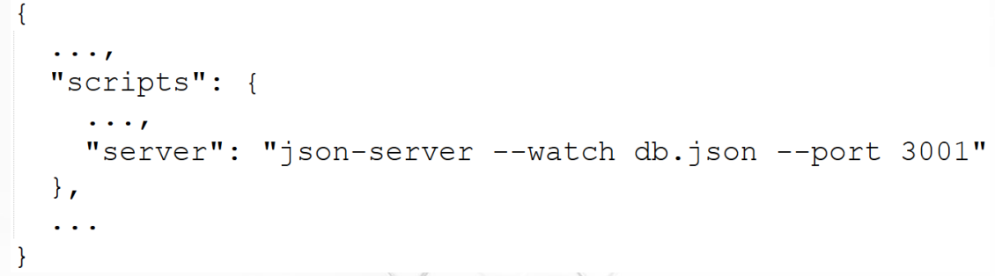
"scripts": {
"dev": "vite",
"build": "tsc -b && vite build",
"lint": "eslint .",
"preview": "vite preview",
"server": "json-server --watch db.json --port 3001"
},
- Start the API by running the script: npm run server
- Create a file called .env in the root of the project containing this variable:
VITE_API_URL = http://localhost:3001/posts/
- 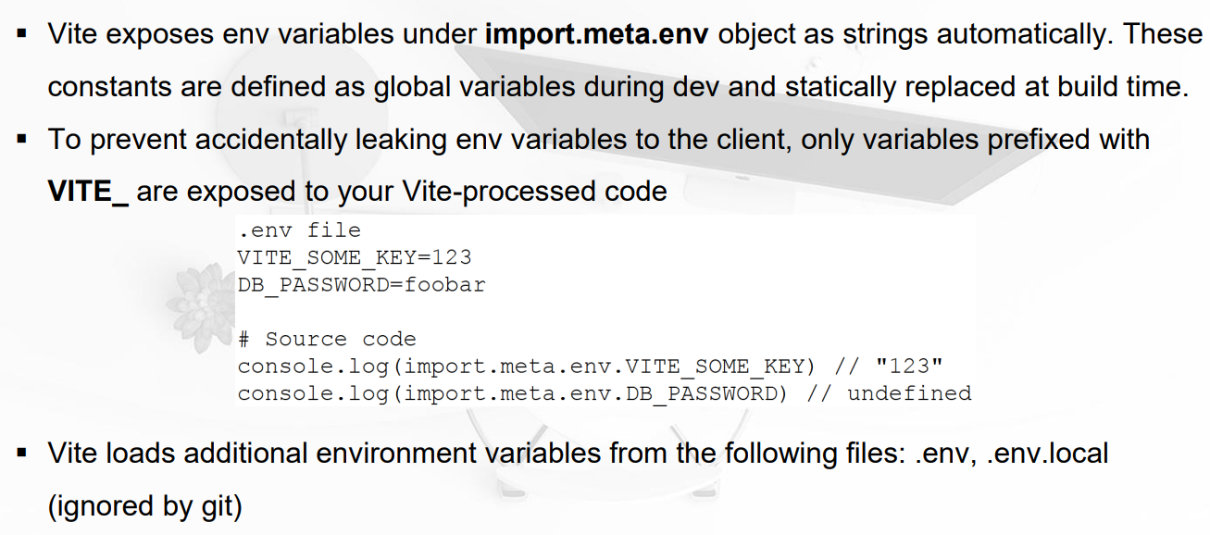
- Create a file called getPosts.ts in the posts folder and add the following function that gets the blog posts:
export async function getPosts() {
const response = await fetch(
import.meta.env.VITE_API_URL!
);
const body = await response.json();
return body;
}
npm install axios
- Adding code formatting
- Install Prettier using the following command in the terminal in Visual Studio Code:
npm i -D prettier
- Lệnh cài các plugin kết nối với ESLint:
npm i -D eslint-config-prettier eslint-plugin-prettier
- Create a file name
.prettierrc.json
- Copy và Paste nội dung này vào file đó:
{
"printWidth": 100,
"singleQuote": true,
"semi": true,
"tabWidth": 2,
"trailingComma": "all",
"endOfLine": "auto"
}
- Let’s install a Prettier extension into Visual Studio Code:
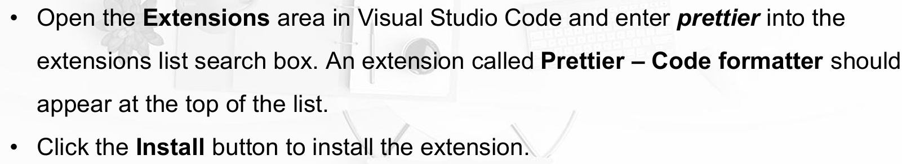
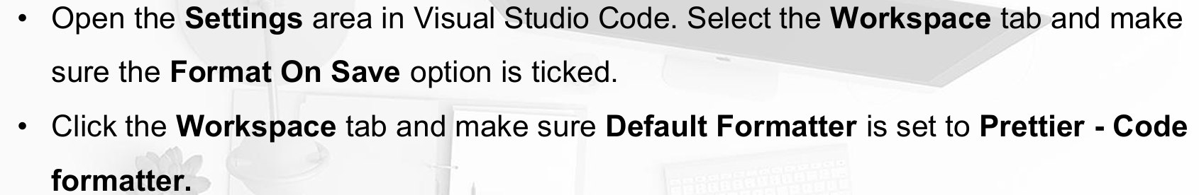
- Producing a production build
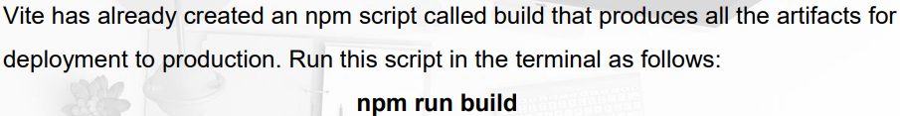
- Adding a state type
The type of the state can be explicitly defined using a generic argument on useState.
const [visible, setVisible] = useState<boolean>();
Restore the useState statement to what it originally was, with it initialized as true and no explicit type.
const [visible, setVisible] = useState(true);
- Using the effect Hook
- useEffect( Việc_cần_làm, [Điều_kiện_kích_hoạt] )
- Biến 1 (Bắt buộc) - A function: Một cái Hàm chứa đoạn code bạn muốn chạy. "Hàm này luôn luôn chạy ít nhất 1 lần ngay sau khi màn hình vừa tải xong." (Bất chấp tham số thứ 2 ra sao).
- Biến 2 (Không bắt buộc - Optional array): Một cái "Mảng phụ thuộc". Nó giống như cái Công tắc, quy định xem "khi nào thì cái Hàm ở biến 1 mới được chạy lại ở các lần tiếp theo?".
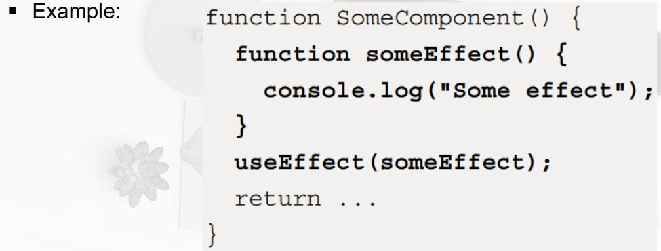
- Đọc thấy bài nói gọi dữ liệu (API request) ➡️ Nhớ ngay tới useEffect
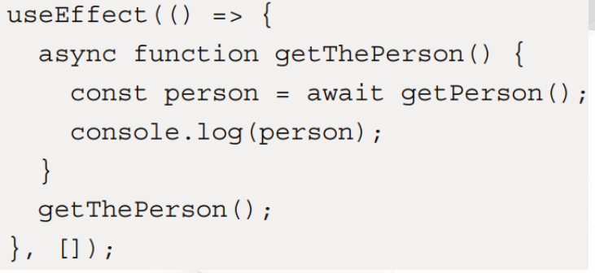
- Using the state Hook
- The syntax for useState is as follows:
const [state, setState] = useState(initialState);
- Update the Add button so that it increments the score when clicked:
<button onClick={() => setScore(score +1)}>Add</button>
Or
setScore(previousScore => previousScore + 1)
- Understanding useReducer
- The types for useReducer can be explicitly defined in its generic parameter:
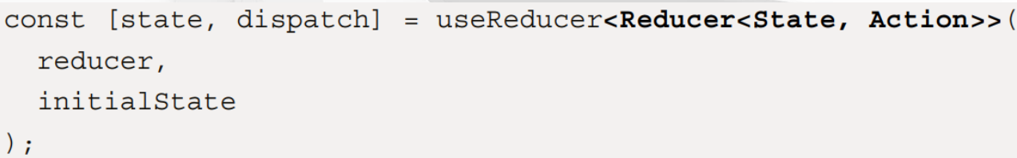
- Understanding the memo Hook
const memoizedValue = useMemo(() => expensiveCalculation(), []);
- Using Emotion in the alert component
npm i @emotion/react
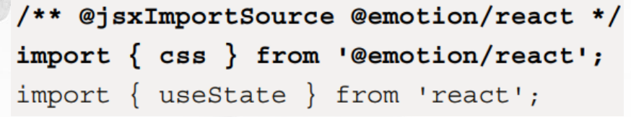

Crtl + shift + G

